Hier noch eine kleine Weihnachtsgeschichte, die ich gerne mit euch teilen möchte.
Vor ein paar Wochen schenkte uns die Familie Fichna aus Deuz einen RC-Traktor und einen RC-Radlader.
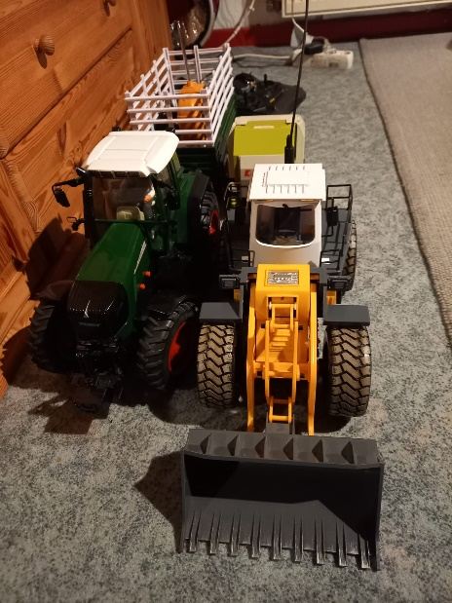
Diese haben wir auf dem Weihnachtsmarkt in Weidenau zum Verkauf angeboten um den
Erlös der Aktion Lichtblicke e.V. zukommen zu lassen. Spontan erklärten sich Daniel Brühl , der in Anton´s Bar (Glühweinstand) beschäftigt ist und Michael Grimm von Juwelier Grimm bereit, und spendeten an die Aktion Lichtblicke 260 Euro für die Patenschaft der Fahrzeuge. Wir suchten daraufhin entsprechende Familien mit Kindern und dank der Unterstützung von Frank Kretschmer (Keiler House und Keiler Grill) aus Netphen , wurden wir hier auch schnell fündig. Soeben war Herr S. bei mir und hat die Fahrzeuge für seine 4 Kinder abgeholt. Wir freuen uns jetzt schon auf die strahlenden Kinderaugen.
Wir möchten uns auf diesem Wege noch mal bei allen, die uns teilweise schon über Jahre unterstützen, um der Aktion Lichtblicke e.V. zu helfen, bedanken. Wir wünschen Ihnen und Ihren Familien ein besinnliches Weihnachtsfest und ein gesundes neues Jahr und hoffen das Sie uns auch im Jahr 2023 weiterhin unterstützen.
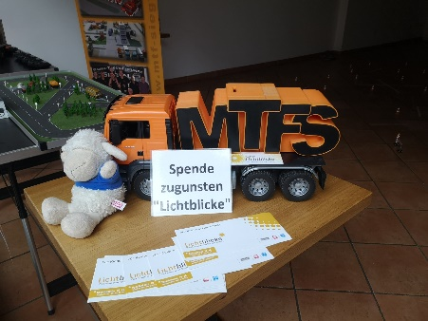
Weitere Infos zu Spendensummen und Terminen finden Sie auf unserer Homepage www.mtf-siegtal.de
und wer uns schon vorab helfen will kann dies auch jetzt schon tun, über den Link, direkt auf der Spendenseite
https://lichtblicke.de/helfen/eigene-spendenaktion-starten/online-spendenaktion/?15-modell-truck-event-zugunsten-der-aktion-lichtblicke-e-v

